ISEL – Instituto Superior de Engenharia de Lisboa

3º Semestre

Trabalho referente à disciplina

PICC

Trabalho Realizado Por

31401 – Nuno Cancelo
32223 – Paulo Pires
30896 – Ricardo Canto

Versão do Documento: v_1_0

INDEX

Contexto do trabalho 4
Âmbito do trabalho 4
Enunciado 5
Grupo 1 6
Estratégia de implementação 6
Código 6
Grupo 2 7
Estratégia de implementação 7
Código 7
Grupo 3 8
Estratégia de implementação 8
Código 8
Grupo 4 9
Estratégia de implementação 9
Código 9
Grupo 5 10
Estratégia de implementação 10
Código 10
Grupo 6 11
Estratégia de implementação 11
Código 11
Grupo 7 12
Estratégia de implementação 12
Código 12
Grupo 8 14
Estratégia de implementação 14
Código 14
Grupo 9 16
Estratégia de implementação 16
Código 16
Grupo 10 17
Estratégia de implementação 17
Código 17

Contexto do trabalho

Explicar o contexto do trabalho, frisando o enquadramento do trabalho no curso.

Âmbito do trabalho

Explicar o âmbito do trabalho, referindo os itens leccionados e como estes estão correlacionados com a matéria.

Começar a detalhar cada um dos itens identificados no ponto anterior.
( BOA SORTE!!!! )

Enunciado

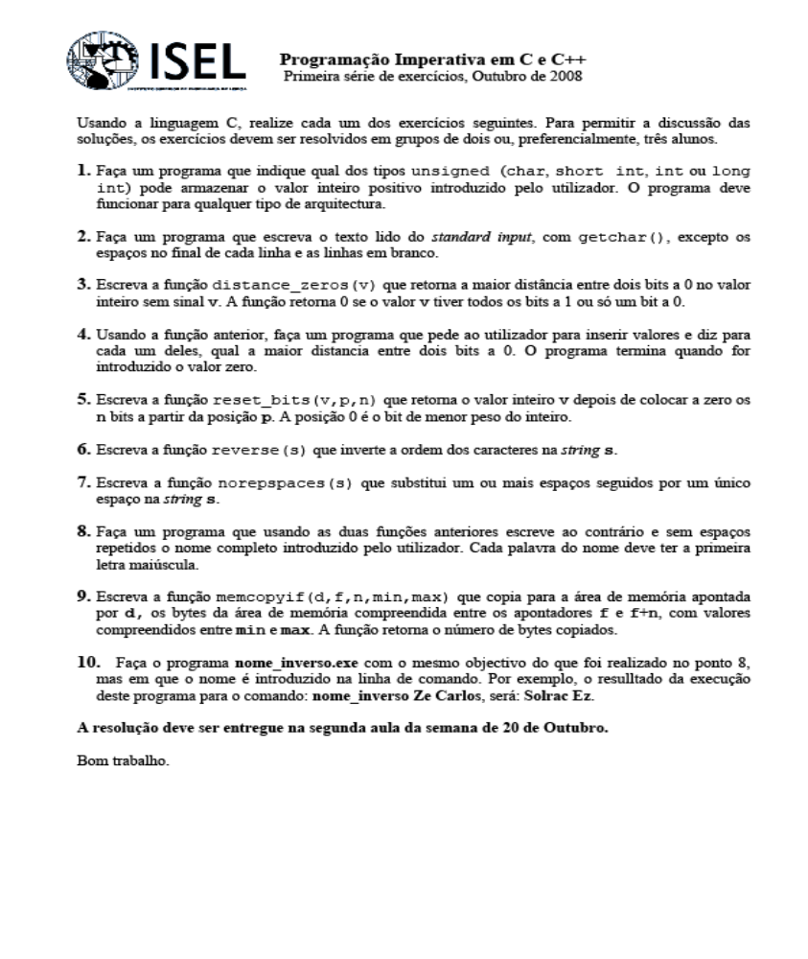

Grupo 1

Estratégia de implementação

O método verifyUnsignedTypes que recebe um unsigned int long procura o maior bit a 1 através de shifts sucessivos e relaciona o indice encontrado com o tamanho máximo do tipo.

Código

#include <stdio.h>

void verifyUnsignedTypes( unsigned int long l ){
int majorBitOn = 0, index = 1;
unsigned int long tmp = l;
while( tmp != 0 ){
if( ( tmp & 0x01 ) == 1 ){
majorBitOn = index;
}

index += 1;
tmp >>= 1;
}

if( majorBitOn <= sizeof(char) * 8 ){
printf( "Para o valor %d pode ser utilizado o tipo char\n", l );
}else if( majorBitOn <= sizeof(short) * 8 ){
printf( "Para o valor %d pode ser utilizado o tipo short\n", l );
}else if( majorBitOn <= sizeof(int) * 8 ){
printf( "Para o valor %d pode ser utilizado o tipo int\n", l );
}else{
printf( "Para o valor %d pode ser utilizado o tipo long \n", l );
}
}

int main(){
verifyUnsignedTypes(8); //Char
verifyUnsignedTypes(65535); //Short
verifyUnsignedTypes(65537); //int
return( 1 );
}

Grupo 2

Estratégia de implementação

O método echoPlus ecoa para o ecrã todos os caracteres com excepção das linhas em branco e dos espaços.
A função está implementada tendo em consideração que o terminador de linha é o carriage return line feed. ( Windows based )
A estratégia passa por criar um buffer de espaços, este, buffer, só é ecoado para o ecrã caso não seja uma linha em branco ou o caracter espaço no final da linha.

Código

#include <stdio.h>

void echoPlus(){
unsigned int i;
unsigned int c;
unsigned int sbuffer = 0; //space buffer
unsigned char bline = 0; //blank line
while( ( c = getchar() ) != EOF ){
if( c == ' ' ){
sbuffer += 1;
}else{
if( (c != 13) && (c != 10) ){
for( i = 0; i < sbuffer; i++ ){ //Descarrega o buffer
printf( "%c", ' ' );
}
bline = 1;
}
sbuffer = 0;
if( bline != 0 ){
printf( "%c", (char)c );
}
}

if( c == 10 ){
bline = 0;
}
}
}

int main(){
echoPlus();
return( 1 );
}

Grupo 3

Estratégia de implementação

O método distance_zeros que tem como argumento um unsigned int i, para verificar a maior distancia entre dois zeros, recorre aos shifts sucessivos para verificação do bit menos significativo.
A estratégia passa por cada vez que é detectado que o bit menos significativo é um zero a variável tmp é incrementada.
Sempre que este, bit menos significativo, seja um 1 é verificado se tmp é maior majorDistance.
Não conta para este algoritmo os caracteres de preenchimento. No caso de um unsigned é 0.

Código

#include <stdio.h>

int distance_zeros( unsigned int i ){
int tmp = -1, majorDistance = 0, index = 0;
while( i != 0 ){
if( ( i & 1 ) == 0 ){
tmp += 1;
}else{
if( tmp > majorDistance ){
majorDistance = tmp;
}
tmp = -1;
}
i >>= 1;
index += 1;
}
return( majorDistance );
}

int main(){
printf( "No inteiro %d a maior distancia entre dois bits a 0 é %d", 8, distance_zeros(8) );
return( 0 );
}

Grupo 4

Estratégia de implementação

Auto explicativo. Consultar o código.

Código

#include <stdio.h>

int readInt(){
char buffer[10];
int returnValue = 0;

printf("Enter a value: ");
fgets(buffer, sizeof(buffer), stdin);
sscanf(buffer, "%d", &returnValue);

return( returnValue );
}

int distance_zeros( unsigned int i ){
int tmp = -1, majorDistance = 0, index = 0;
while( i != 0 ){
if( ( i & 1 ) == 0 ){
tmp += 1;
}else{
if( tmp > majorDistance ){
majorDistance = tmp;
}
tmp = -1;
}
i >>= 1;
index += 1;
}
return( majorDistance );
}

void verifyMultipleDistanceZeros(){
unsigned int value;
while( ( value = readInt() ) != 0 ){
printf("Nº %d \n", value);
printf( "No inteiro %d a maior distancia entre dois bits a 0 é %d.\n", value, distance_zeros(value) );
}
}

int main(){
verifyMultipleDistanceZeros();
return( 1 );
}

Grupo 5

Estratégia de implementação

A estratégia de implementação passa por criar uma mascara em conformidade com os parâmetros p e n para de seguida ser devolvido um and bit a bit entre o parametro v e a mascara. Fazendo assim reset aos bits entre a posicação p e p + n,

Formato da mascara :: 111111100001111111111111

Código

#include <stdio.h>

unsigned int reset_bits(unsigned int v, unsigned short int p, unsigned short int n){
unsigned int mask = 0;
unsigned short i;
for( i = sizeof( mask ) * 8; i > 0; i-- ){
if( !( (i >= p) && (i <= ( p + n ))) ){
mask = mask | 1;
}
mask <<= 1;
}
return( (v & mask) );
}

int main(){
unsigned int v = 56;
unsigned short int p = 4;
unsigned short int n = 1;
printf( "Nº:: %d, n:: %d, p:: %d, parsed nº:: %d", v, p, n, reset_bits( v, p, n ) );
return( 1 );
}

Grupo 6

Estratégia de implementação

Com recurso a dois apontadores, head e tail e enquanto o endereço do apontado por head for menor que o endereço do apontado por tail deverá trocar os caracteres, conseguindo assim o método revere inverter todos os caracteres de uma string.

Código

#include <stdio.h>

void reverse( unsigned char *head, unsigned int len ){
unsigned char *tail = head + (len - 2);
unsigned char tmp;

while( head < tail ){
tmp = *head;
*head = *tail;
*tail = tmp;

head += 1;
tail -= 1;
}
}

int main(){
char str[] = "ISEL";
reverse( str, sizeof(str) );
printf( "%s", str );
return( 1 );
}

Grupo 7

Estratégia de implementação

O método norepspaces com recurso a dois apontadores, p e c, consegue suprimir os espaços duplicados na string.

Exemplo ::

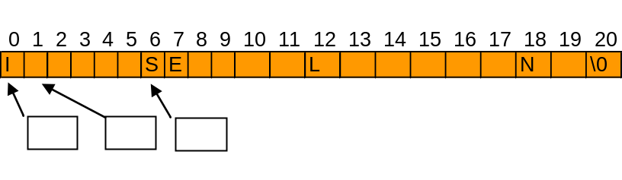

Código

#include <stdio.h>

void norepspaces( char *s){
char *p;
char *c;

while( *s != '\0' ){
if( *s == ' ' ){
p = c = s + 1;
while( (*p != '\0') )
{
if( *p != ' ' ){
break;
}
p += 1;
}

if( p > c ){
while( *p != '\0' ){
*c = *p;
p += 1;
c += 1;
}
*c = '\0';
}
}
s += 1;
}
}

int main(){
char str[] = " ISEL 2008 2009 PICC ";
printf("init str :: %s \n", str );
norepspaces( str );
printf( "end str :: %s ", str );
return( 1 );
}

Grupo 8

Estratégia de implementação

Auto explicativo, consultar o código.

Código

Isel.c

#include <stdio.h>

void reverse( unsigned char *head, unsigned int len ){
unsigned char *tail = head + (len - 2);
unsigned char tmp;

while( head < tail ){
tmp = *head;
*head = *tail;
*tail = tmp;

head += 1;
tail -= 1;
}
}

void norepspaces( char *s){
char *p;
char *c;

while( *s != '\0' ){
if( *s == ' ' ){
p = c = s + 1;
while( (*p != '\0') )
{
if( *p != ' ' ){
break;
}
p += 1;
}

if( p > c ){
while( *p != '\0' ){
*c = *p;
p += 1;
c += 1;
}
*c = '\0';
}
}
s += 1;
}
}

Isel.h

#include <stdio.h>

void norepspaces( char *s);
void reverse( unsigned char *head, unsigned int len );

app.c

#include <stdio.h>
#include "isel.h"

void cap( char *s ){
if( *s >= 'a' && *s <= 'z' ){
*s = *s -32;
}
}

void initCap( char *s ){
cap( s );
while( *s != '\0' ){
if( *s == ' ' ){
cap((s + 1 )); //proximo endereço
}
s += 1;
}
}

int main(){
char str[] = " joão maria de Afonso e zé manuel ";
reverse( str, sizeof( str ) );
norepspaces( str );
initCap(str);
printf( "str :: %s\n", str );
return( 1 );
}

Grupo 9

Estratégia de implementação

Percorrer os endereços de memória desde o conteúdo de f até f + n, verificar se o apontado pelo endereço de memória está compreendido entre mim e max. Em caso afirmativo deverá adicionar ao apontador d;

Código

#include <stdio.h>

unsigned int memcopyif(char *d, char *f, int n, char min, char max){
int adr = (int)(&*d);
int i;

for( i = 0; i <= n; i++ ){
if( (*( f + i) >= min) && (*(f + i) <= max) ){
*d = ( *(f + i) );
d += 1;
}
}
return( (int)((&*d) - adr) );
}

int main(){
char buffer[] = " "; //buffer lenght 20
char str[] = "0123456789";
unsigned int bytecopy;

bytecopy = memcopyif( buffer, str, 5, '3', '9' );
printf( "%d :: %s", bytecopy, buffer );
return( 1 );
}

Grupo 10

Estratégia de implementação

Auto explicativo, consultar o código.

Código

Isel.c

#include <stdio.h>

void reverse( unsigned char *head, unsigned int len ){
unsigned char *tail = head + (len - 2);
unsigned char tmp;

while( head < tail ){
tmp = *head;
*head = *tail;
*tail = tmp;

head += 1;
tail -= 1;
}
}

void norepspaces( char *s){
char *p;
char *c;

while( *s != '\0' ){
if( *s == ' ' ){
p = c = s + 1;
while( (*p != '\0') )
{
if( *p != ' ' ){
break;
}
p += 1;
}

if( p > c ){
while( *p != '\0' ){
*c = *p;
p += 1;
c += 1;
}
*c = '\0';
}
}
s += 1;
}
}

Isel.h

#include <stdio.h>

void norepspaces( char *s);
void reverse( unsigned char *head, unsigned int len );

nome_inverso.c

#include <stdio.h>
#include "isel.h"

int main( int argv, char *argc[] ){
unsigned int adr;
unsigned int i;
unsigned int size;
for( i = 1; i < argv; i++ ){
size = 0;
adr = (int)argc[i];
while( *argc[i] != '\0' ){
argc[i] += 1;
size += 1;
}
argc[i] = adr;
reverse(argc[i], (size + 1));
printf( "%s ", argc[i]);
}
return( 1 );
}

